Purgahuasca: del ritual de iniciación a las aplicaciones terapéuticas
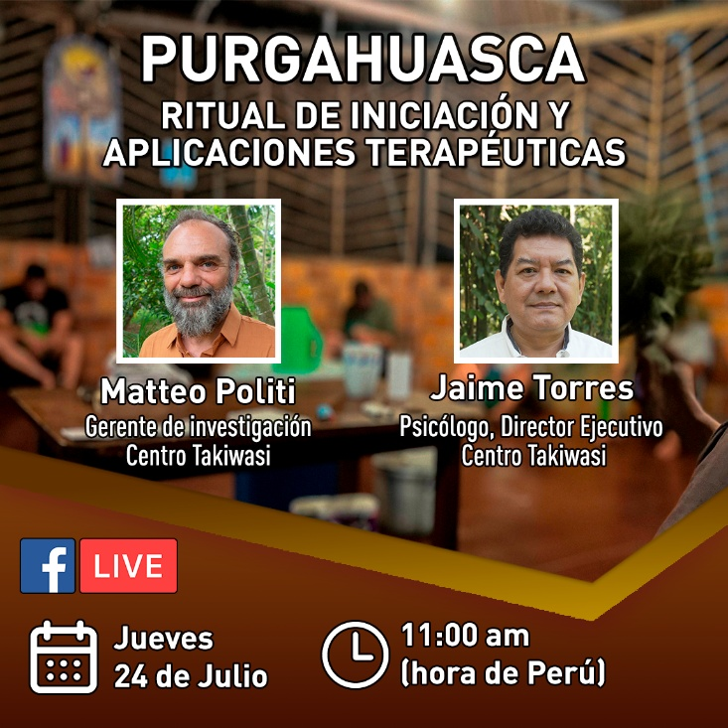

Queridos amigos, los invitamos a asistir a este webinar gratuito que será transmitido en vivo por nuestro canal Facebook el jueves 24 de julio a las 11:00 am (hora de Perú), con la participación de nuestro director ejecutivo Jaime Torres.
Los ritos de paso son una práctica común en muchas culturas indígenas, especialmente durante el tránsito a la adolescencia. Entre los Awajún, este paso de la infancia a la adultez está marcado por una ceremonia dirigida por el médico tradicional, o tsuwájatin, quien administra al adolescente una decocción diluida de la liana Banisteriopsis caapi, conocida como Purgahuasca. El propósito del ritual es facilitar el encuentro con el Ajútap, la divinidad que otorga la visión e indica al joven su vocación.
Inspirado en esta tradición transmitida a Takiwasi por el maestro awajún Walter Cuñachi, el ritual de la Purgahuasca ha sido incorporado desde 1998 en el protocolo terapéutico del Centro Takiwasi para el tratamiento de adicciones. A lo largo de los años, los testimonios tanto de terapeutas como de pacientes han confirmado su eficacia y valor terapéutico como una modalidad alternativa de ingerir Ayahuasca.
A diferencia de la ceremonia de Ayahuasca clásica, la Purgahuasca suele inducir menos visiones y actúa con mayor intensidad a nivel físico. En algunos casos, las personas que experimentan bloqueos durante las ceremonias con Ayahuasca y no logran acceder a información significativa, encuentran en la Purgahuasca una experiencia más profunda y reveladora. Algunos pacientes la describen como la vivencia más transformadora de su proceso terapéutico, por la claridad, comprensión e insights que reciben, esenciales para su camino de sanación personal.

